实验二 鸿蒙人体解剖浏览器（Web应用移植与混合开发）

实验学时
6学时

实验目的
1. 掌握阅读、理解与完善既有Web工程代码的方法
2. 掌握Web应用移植到鸿蒙平台的一般流程
3. 掌握ArkWeb Web组件加载本地Web应用与离线资源拦截方法
4. 掌握ArkTS与Web侧JavaScript双向通信（JSBridge）机制
5. 掌握RDB数据库存储（收藏、历史、笔记）

实验内容
本实验分两个阶段：第一阶段完善Web项目——原开源项目部分功能尚未完整实现，学生需先阅读源码，按待完善功能清单补全缺失功能并通过项目自带验证脚本的检验；第二阶段移植——将完善后的Web构建产物本地打包进鸿蒙工程，使用ArkWeb Web组件离线加载，通过JSBridge实现原生功能与Web页面的双向通信，为Web应用扩展原生搜索、收藏、浏览历史和学习笔记等能力。移植后应用采用"Web页面承载3D交互 + 原生页面承载数据管理"的混合架构。

被移植项目简介
Human Atlas（https://github.com/ashemag/human-atlas）是一个交互式3D人体解剖浏览器：提供2234个可独立点选的解剖结构网格、15个解剖系统开关与预设、3432个命名概念搜索，支持轨道旋转缩放、结构隔离查看、分解视图（将可见结构展开为间距布局）等功能，并已适配手机端紧凑布局。应用代码采用MIT许可，解剖数据来自BodyParts3D 4.0（CC BY 4.0许可，移植分发时须保留署名信息）。注意：该项目部分功能尚未完整实现（如部分交互细节、边界情况处理），学生需先行完善后再移植。

系统架构
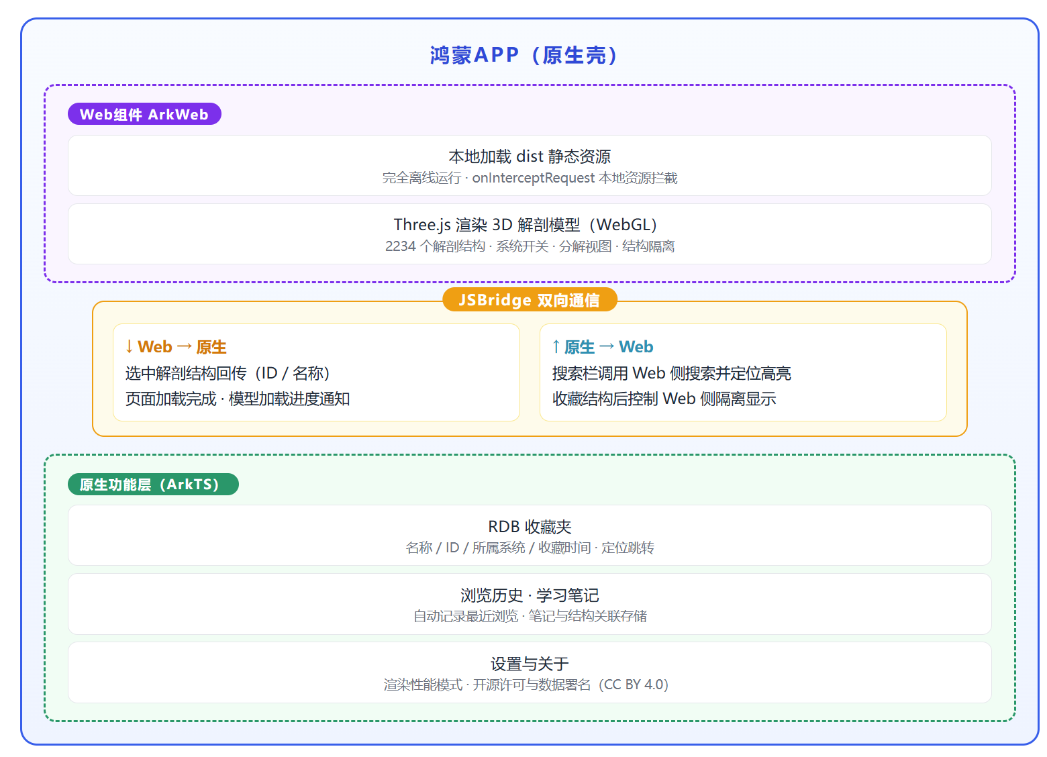

功能需求
A. Web应用功能完善
• 阅读Human Atlas源码，理解其组件结构、渲染流程与交互逻辑
• 完善原项目未实现的功能（如部分交互细节、边界情况处理），并在浏览器中自测
• 完善后的功能须纳入移植范围，确保在鸿蒙Web组件中同样可用
B. Web应用本地化加载
• 使用Vite构建Web应用，产物放入鸿蒙工程rawfile目录
• 使用Web组件加载本地index.html，实现完全离线运行
• 使用onInterceptRequest拦截资源请求，将资源路径映射到本地rawfile资源
C. JSBridge双向通信
• 原生→Web：原生搜索栏输入解剖结构名称，通过runJavaScript调用Web侧搜索接口并定位高亮；通过桥接控制Web侧选中结构的隔离显示
• Web→原生：用户在3D画面中点选解剖结构时，Web侧通过registerJavaScriptProxy注册的原生接口回传结构ID与名称，原生侧弹出提示并可跳转详情页；Web页面加载完成、模型加载进度等状态回传原生展示
D. 原生收藏夹
• 收藏当前选中的解剖结构（名称、ID、所属系统、收藏时间）存入RDB数据库
• 收藏夹页支持查看、取消收藏；点按收藏项可回到浏览页并通过桥接定位高亮该结构
E. 浏览历史与学习笔记
• 自动记录最近浏览的结构
• 学习笔记与解剖结构关联存储，详情页可查看/编辑

界面设计
1. 主浏览页 - 全屏Web组件承载3D交互，原生顶部搜索栏、底部工具栏（收藏、历史）
2. 结构详情页 - 原生页面展示选中结构信息、所属系统、学习笔记
3. 收藏夹页 - 收藏结构列表、取消收藏、定位跳转
4. 历史记录页 - 最近浏览记录列表
5. 关于页 - 项目与数据署名信息

